**Глава Октябрьского сельского поселения Горьковского**

**муниципального района Омской области**

# ПОСТАНОВЛЕНИЕ

от 18.07.2022 года № 44

с. Октябрьское

|  |  |
| --- | --- |
| Об утверждении актуализированной схемы  водоснабжения и водоотведения Октябрьского сельского поселения Горьковского муниципального района Омской области |  |

В соответствии Федерального закона от 07.12.2011г. №416-ФЗ «О водоснабжении и водоотведении», постановления Правительства РФ от 05.09.2013г. №782 «О схемах водоснабжения и водоотведении», на основании Устава Октябрьского сельского поселения Горьковского муниципального района Омской области,

**ПОСТАНОВЛЯЮ:**

1. Постановление № 18 от 09.04.2021г. считать недействительным.

2. Утвердить актуализированную схему водоснабжения и водоотведения Горьковского городского поселения Горьковского муниципального района Омской области (Приложение).

3. Разместить настоящее постановление на официальном сайте в сети «Интернет».

4. Настоящее постановление вступает в силу с момента его подписания.

5. Контроль за исполнением настоящего постановления оставляю за собой.

Глава Октябрьского

сельского поселения С.В.Давыдов

СОДЕРЖАНИЕ

ВЕДЕНИЕ 5

Глава I. Схема водоснабжения 7

Раздел 1. Существующее положение в сфере водоснабжения Октябрьского сельского поселения 7

1.1. Структура системы водоснабжения Октябрьского сельского поселения 7

1.2. Описание состояния существующих источников водоснабжения и водозаборных сооружений 7

1.3. Описание существующих сооружений очистки и подготовки воды 8

1.4. Описание технологических зон водоснабжения 8

1.5. Описание состояния и функционирования существующих насосных станций 8

1.6. Описание состояния и функционирования водопроводных систем водоснабжения 8

1.7. Описание существующих технических и технологических проблем в водоснабжении поселения 9

Раздел 2. Существующие балансы производительности сооружений системы водоснабжения и потребления воды и удельное потребление 11

2.1. Общий водный баланс подачи и реализации воды 11

2.2. Территориальный водный баланс подачи воды 11

2.4. Описание системы коммерческого приборного учета воды, отпущенной из сетей абонентам и анализ планов по установке приборов учета 12

Раздел 3. Перспективное потребление коммунальных ресурсов в сфере водоснабжения 13

3.1. Сведения о фактическом и ожидаемом потреблении воды 13

3.2. Описание территориальной структуры потребления воды 14

3.3. Сведения о фактических потерях воды при ее транспортировке 14

3.4. Перспективные водные балансы 15

Физическая культура и спорт: 15

Раздел 4. Предложения по строительству, реконструкции и модернизации объектов систем водоснабжения 17

4.1 Сведения об объектах, предлагаемых к новому строительству для обеспечения перспективной подачи в сутки  максимального  водопотребления 17

4.2 Сведения о действующих объектах, предлагаемых к реконструкции (техническому перевооружению) для обеспечения перспективной подачи в сутки максимального водопотребления 19

4.3 Сведения о действующих объектах, предлагаемых к выводу из эксплуатации 19

Раздел 5. Предложения по строительству, реконструкции и модернизации линейных объектов централизованных систем водоснабжения 21

5.1. Предложения по строительству и реконструкции водопроводных сетей для обеспечения нормативной надежности водоснабжения и качества подаваемой воды, а также предложения по реконструкции участков водопроводной сети, подлежащих замене в связи с исчерпанием эксплуатационного ресурса 21

5.2. Предложения по строительству и реконструкции насосных станций 22

5.3. Сведения о развитии систем диспетчеризации, телемеханизации и систем управления режимами водоснабжения на объектах 24

5.4. Сведения о развитии системы коммерческого учета водопотребления 25

Раздел 6. Экологические аспекты мероприятий по строительству и реконструкции объектов централизованной системы водоснабжения 26

- размещение кладбищ, скотомогильников, полей ассенизации, полей 28

Раздел 7. Оценка капитальных вложений в новое строительство, реконструкцию и модернизацию объектов централизованных систем водоснабжения 29

Глава II. Схема водоотведения 31

Раздел 8. Существующее положение в сфере водоотведения Октябрьского сельского поселения 31

Раздел 9. Перспективные расчетные расходы сточных вод 31

Раздел 10. Предложения по строительству, реконструкции и модернизации объектов централизованных систем водоотведения 32

Раздел 11. Предложения по строительству и реконструкции линейных объектов централизованных систем водоотведения 39

11.1. Предложения по строительству канализационных сетей и объектов на них, обеспечивающих сбор и транспортировку сточных вод 39

11.2. Предложения по строительству и реконструкции насосных станций 40

11.3. Сведения о развитии системы коммерческого учета водоотведения, организациями, осуществляющими водоотведение 41

Раздел 12. Экологические аспекты мероприятий по строительству и реконструкции объектов централизованной системы водоотведения 42

12.1. Сведения о мерах по предотвращению вредного воздействия на водный бассейн, предлагаемых к новому строительству и реконструкции Комплекса очистных сооружений канализации 42

12.2. Сведения о мерах по предотвращению вредного воздействия на водный бассейн предлагаемых к новому строительству канализационных сетей 42

12.3. Сведения о мерах по предотвращению вредного воздействия на окружающую среду при реализации мероприятий по утилизации осадка сточных вод 42

Раздел 13. Оценка капитальных вложений в новое строительство, реконструкцию и модернизацию объектов централизованных систем водоотведения 43

Графическая часть:

1. Схема водоснабжения на существующее положение с. Октябрьское в масштабе М 1:3000
2. Схема водоснабжения на перспективное развитие с. Октябрьское в масштабе М 1:3000
3. Схема водоотведения на перспективное развитие с. Октябрьское в масштабе М 1:3000
4. Схема водоснабжения на существующее положение д. Дубровка в масштабе М 1:3000
5. Схема водоснабжения на перспективное развитие д. Дубровка в масштабе М 1:3000
6. Схема водоснабжения на перспективное развитие д. Новооболонь в масштабе М 1:3000

Приложение 1 Техническое задание на выполнение работ по разработке схемы водоснабжения и водоотведения.

# ВЕДЕНИЕ

Схема водоснабжения и водоотведения Октябрьского сельского поселения разработана ООО «Земпроект» в 2013 году по договору №174-з от 20 августа 2013г. с администрацией Октябрьского сельского поселения Горьковского муниципального района Омской области. Схема водоснабжения и водоотведения разработана в соответствии со следующими основными нормативными правовыми актами:

- Федеральный закон Российской Федерации от 7 декабря 2011 г. № 416-ФЗ «О  водоснабжении  и водоотведении»;

- Водный кодекс Российской Федерации;

- Градостроительный кодекс Российской Федерации;

- СП 31.13330.2012. Свод правил. Водоснабжение. Наружные сети и сооружения. Актуализированная редакция СНиП 2.04.02-84*;

- СП 32.13330.2013. Свод правил. Канализация. Наружные сети и сооружения. Актуализированная редакция СНиП 2.04.03-85;

- СП 42.13330.2011. Свод правил. Градостроительство. Планировка и застройка городских и сельских поселений. Актуализированная редакция СНиП 2.07.01-89*;

- СанПиН 2.2.1/2.1.1.1200-03. Санитарно-защитные зоны и санитарная классификация предприятий, сооружений и иных объектов.

Настоящий документ разрабатывается в целях реализации требований действующего законодательства, отражения  существующей ситуации, а также определения долгосрочной перспективы развития систем водоснабжения и водоотведения поселения, обеспечения надежного и качественного водоснабжения и водоотведения потребителей.

При разработке схемы развития водоснабжения и водоотведения учитываются наиболее экономичные способы транспортировки и очистки воды и стоков, минимизация отрицательного воздействия на окружающую природную среду, а также внедрение энергосберегающих технологий и экономическое стимулирование развития систем водоснабжения и водоотведения.

Графическая часть «Схемы водоснабжения и водоотведения Октябрьского сельского поселения Горьковского муниципального района Омской области» выполнена с применением компьютерных технологий в программе AutoCAD 2010. Для просмотра и редактирования данных предполагается использование программы AutoCAD версии 2004 и выше.

В соответствии с техническим заданием приложение 1, «Схемы водоснабжения и водоотведения Октябрьского сельского поселения Горьковского муниципального района Омской области» включает в себя

- существующее положение (2021 год);

- перспективный период до 2030 г.

Горьковский район находится на северо-востоке Омской области на правобережье реки Иртыш. Расстояние до областного центра - 92 км. Площадь района 2991 кв.км. На территории района расположено 44 населенных пунктов, объединенных в 1 Городское и 11 сельских поселений: Горьковское ГП, Алексеевское, Астыровское, Георгиевское, Краснополянское, Лежанское, Новопокровское, Октябрьское, Павлодаровское, Рощинское, Серебрянское, Суховское. Граничит с районами: Кормиловским, Калачинским, Нижнеомским, Муромцевским, Саргатским.

Октябрьское сельское поселение расположено в северо-западной части Горьковского муниципального района. Административный центр поселения – с. Октябрьское. Кроме самого села в поселение входят также д. Березовка, д. Дубровка, д. Крупянка, д. Крутиха, д. Новооболонь. Численность населения на 01.01.2021 г. составляет 1391 человек.

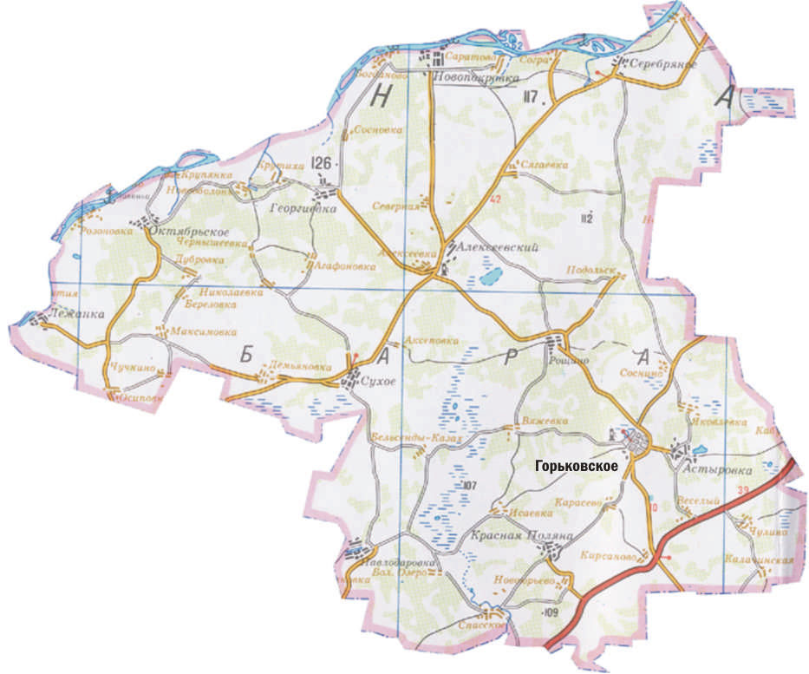

*Рисунок – 1 Территория Горьковского района.*

# Глава I. Схема водоснабжения

# Раздел 1. Существующее положение в сфере водоснабжения Октябрьского сельского поселения

### 1.1. Структура системы водоснабжения Октябрьского сельского поселения

На территории Октябрьского сельского поселения децентрализованная система водоснабжения в д. Березовка, д. Крупянка, д. Новооболонь. Централизованная система водоснабжения в д. Дубровка и д. Крутиха, обслуживаемая Администрацией Октябрьского сельского поселения Горьковского муниципального района Омской области, а также водопроводные сети в с. Октябрьское, обслуживаемые МП «Районные коммунальные сети.

Таблица – 1 Характеристика действующей системы водоснабжения Октябрьского сельского поселения.

|  |  |  |  |  |  |
| --- | --- | --- | --- | --- | --- |
| №  п/п | Наименование административного образования | Скважины (ед.) | Колодцы (ед.) | Водопроводы (м) | Водоразборные колонки |
| 1 | Октябрьское сельское поселение | 10 | 38 | 17540 | 24 |

### 1.2. Описание состояния существующих источников водоснабжения и водозаборных сооружений

Источником водоснабжения в Октябрьском сельском поселении являются водозаборные скважины и колодцы.

На территории Октябрьского сельского поселения эксплуатируется десять скважин. Водозаборные скважины находятся в с. Октябрьское, в д. Дубровка, д. Крутиха, д. Новооболонь, д. Крупянка. В среднем глубина скважин составляет 120 метров. В скважинах установлены электропогружные насосы марки ЭЦВ-6-10-110. Управление насосом осуществляется в ручном режиме. Большинство скважин эксплуатируются в среднем 25-30 лет. Физический износ составляет 60%. В с. Октябрьское расположены четыре рабочих скважины и одна резервная, а также используется один общественный колодец. Две скважины расположены в д. Крупянка и по одной скважине имеется в д. Дубровка. Источником водоснабжения в д. Березовка являются колодцы. В с. Дубровка используются пять личных колодцев, в д. Крупянка – три колодца, в д. Крутиха – 12 колодцев, в д. Новооболонь – 14 колодцев.

Водоочистных сооружений на территории Октябрьского сельского поселения нет. Качество воды, потребляемой воды населением, не соответствует требованиям СанПиН 2.1.4.1074-01 «Питьевая вода. Гигиенические требования к качеству воды централизованных систем питьевого водоснабжения. Контроль качества».

### 1.3. Описание существующих сооружений очистки и подготовки воды

На территории Октябрьского сельского поселения нет существующих сооружений очистки и подготовки воды. Вода используется населением без очистки потребителям.

### 1.4. Описание технологических зон водоснабжения

В Октябрьском сельском поселении централизованное водоснабжение имеется в с. Октябрьское, д. Дубровка, д. Крутиха. На территории Октябрьского сельского поселения четыре технологических зон водоснабжения. В с. Октябрьском две зоны:

* водозаборные сооружения, подающие воду на нужды населения;
* водозаборная скважина, обслуживающая нужды котельной;

В д. Дубровка одна зона – на нужды всего населенного пункта осуществляется подачи воды из одной скважины. В д. Крутиха одна зона – подача воды осуществляется из одной скважины.

Водоснабжение остальных населенных пунктов осуществляется из локально расположенных колодцев и скважин, поэтому поделить их на технологические зоны водоснабжения не имеет значимости.

### 1.5. Описание состояния и функционирования существующих насосных станций

В Октябрьском сельском поселении нет существующих насосных станций. Напор в разводящей сети поддерживают водонапорные башни. В поселении имеется семь водонапорных башен.

### 1.6. Описание состояния и функционирования водопроводных систем водоснабжения

В Октябрьском сельском поселении общая протяженность сетей составляет 17540 метров. Система водоснабжения объединенная – хозяйственная и противопожарная.

В с. Октябрьское протяженность сетей составляет 13043 метра. Водопроводные сети были введены в эксплуатацию в 1975 году. Физический износ сетей составляет более 76%. Водопровод выполнен в основном из чугунных труб, но также имеются сети, выполненные из полиэтиленовых труб и из стальных оцинкованных труб. На сети водоснабжения расположены смотровые колодцы, пожарные гидранты и запорно-регулирующая арматура, водоразборные колонки.

Протяженность сетей в д. Дубровка составляет 3132 метра. Водопроводные сети были введены в эксплуатацию в 1976 году. Физический износ сетей составляет 68%. Протяженность сетей в д. Крутиха составляет 2300 метра, водопровод введен в эксплуатацию в 2013 году. На сети установлены смотровые колодцы, пожарные гидранты, запорно-регулирующая арматура, водоразборные колонки.

Состояние водопроводов в с. Октябрьское и д. Дубровка характеризуется как неудовлетворительное, на сети имеются аварийные участки, требующие замены.

В с. Октябрьское сети являются кольцевыми, но также имеются тупики протяженностью более 200 метров. По степени обеспеченности подачи воды, рассматриваемая система водоснабжения относятся к III категории в соответствии с п. 4.4. СНиП 2.04.02-84*.

Для разделения водопроводной сети на ремонтные участки в узловых точках кольцевых сетей расположены водопроводные колодцы и водопроводные камеры с отключающими задвижками. Характеристики отключающей арматуры представлены в таблице 2.

Таблица 2 - Информация об установленных задвижках в поселении и их техническом состоянии

|  |  |  |  |  |  |  |
| --- | --- | --- | --- | --- | --- | --- |
| Название поселения | Диаметр задвижки, мм | Марка задвижки | ед. изм. | кол-во | % износа до 50 | % износа до 80 |
| Октябрьское сельское поселение | 100 | РУ-16 | шт | 8 | - | 8 |
| 80 | РУ-16 | шт | 2 | - | 2 |
| 50 | РУ-16 | шт | 1 | - | 1 |
| 20 | РУ-16 | шт | 5 | - | 5 |
| 15 | РУ-16 | шт | 4 | - | 4 |

Пожаротушение жилых и общественных зданий обеспечивается от пожарных гидрантов, устанавливаемых в смотровых колодцах и камерах на сетях водопровода.

Полив зеленых насаждений предусматривается из сети хозяйственного водопровода.

Своевременная замена запорно-регулирующей арматуры и водопроводных сетей с истекшим эксплуатационным ресурсом необходима для локализации аварийных участков водопровода и отключения наименьшего числа жителей при производстве аварийно-восстановительных работ.

### 1.7. Описание существующих технических и технологических проблем в водоснабжении поселения

Состояние объектов поселения, являющихся источниками питьевого водоснабжения, и водохозяйственного комплекса в целом имеет важнейшее значение для социально-экономического развития сельского поселения. Проблемы обеспечения населения питьевой водой надлежащего качества в достаточном количестве и экологической безопасности водопользования являются актуальными для поселения.

К проблемам водоснабжения в Октябрьском сельском поселении, в частности, относятся:

- отсутствие централизованного водоснабжения на всей территории поселения;

- подземная вода, не соответствует требованиям СанПиН 2.1.4.1074-01 «Питьевая вода. Гигиенические требования к качеству воды централизованных систем питьевого водоснабжения. Контроль качества»;

- отсутствие значительных муниципальных и частных инвестиций в процесс модернизации и развития хозяйства водоснабжения.

Проблема водоснабжения и водоотведения носит многоцелевой характер и является одной из главных составляющих безопасности сельского поселения, требует значительных бюджетных расходов и может быть эффективно решена только программно-целевым методом. В Горьковском районе Омской области разработаны программы развития поселений и района в целом:

* Долгосрочная целевая программа «Энергосбережение и повышение энергетической эффективности в Октябрьском сельском поселении Горьковского муниципального района Омской области»;
* Программа Горьковского муниципального района Омской области «Чистая вода»;
* Схема территориального планирования Горьковского муниципального района.

# Раздел 2. Существующие балансы производительности сооружений системы водоснабжения и потребления воды и удельное потребление

### 2.1. Общий водный баланс подачи и реализации воды

Подача воды осуществляется на хозяйственные нужды, противопожарные нужды и полив. Общий баланс потребления воды в Октябрьском сельском поселении представлен в таблице №3.

Таблица – 3 Общий водный баланс подачи и реализации воды в поселении.

|  |  |  |  |  |
| --- | --- | --- | --- | --- |
| №  п/п | Наименование потребителя | Объем подачи воды, тыс. м3/год | Объем реализации воды, тыс. м3/год | Неучтенные расходы*, тыс. м3/год |
| 1 | Октябрьское сельское поселение | 60,3 | 56,5 | 3,8 |
|  |  |  |  |  |

*В неучтенных расходах включен объем потерь из распределительной сети с. Октябрьское.

### 2.2. Территориальный водный баланс подачи воды

Территориально Октябрьское сельское поселение поделено на шесть населенных пунктов. Водный баланс потребления воды по населенным пунктам представлен ниже в таблице 3.

Таблица – 4 Объем водопотребления в Октябрьском сельском поселении.

|  |  |  |
| --- | --- | --- |
| № п/п | Наименования потребителя | Объем водопотребления, тыс.м3/год |
| 1 | с. Октябрьское | 30,00 |
| 2 | д. Березовка | 0,15 |
| 3 | д. Дубровка | 10,33 |
| 4 | д. Крупянка | 0,25 |
| 5 | д. Крутиха | 7,01 |
| 6 | д. Новооболонь | 8,76 |
|  |  |  |

Основная доля водопотребления падает на с. Октябрьское

**2.4. Описание системы коммерческого приборного учета воды, отпущенной из сетей абонентам и анализ планов по установке приборов учета**

В соответствии с Федеральным законом Российской Федерации от 23 ноября 2009 года № 261-ФЗ «Об энергосбережении и о повышении энергетической эффективности и о внесении изменений в отдельные законодательные акты Российской Федерации» в Октябрьском сельском поселении, утверждена долгосрочная целевая программа «Энергосбережение и повышение энергетической эффективности в Октябрьском сельском поселении Горьковского муниципального района Омской».

Основными целями Программы являются:

-переход поселения на энергосберегающий путь развития на основе обеспечения рационального использования энергетических ресурсов при их производстве, передаче и потреблении;

-снижение расходов поселения бюджета на энергоснабжение муниципальных зданий, сооружений за счет рационального использования энергетических ресурсов и повышения эффективности их использования;

-создание условий для экономии энергоресурсов в муниципальном жилищном фонде.

Администрация Октябрьского сельского поселения проводит разъяснительные беседы с населением по установке приборов учета воды в домах, подключенных к центральному водоснабжению.

# Раздел 3. Перспективное потребление коммунальных ресурсов в сфере водоснабжения

### 3.1. Сведения о фактическом и ожидаемом потреблении воды

Объем водопотребления в с. Октябрьское в 2021 году составил 43,5 тыс.куб.м, в средние сутки 58,88 м.куб, в максимальные сутки расход составил 71,45 куб.м. Ожидаемое водопотребление определено с учетом строительства новых объектов общественно -деловой застройки и с учетом подключения существующих домов индивидуальной застройки к сетям водоснабжения. В Октябрьском сельском поселении увеличение численности населения на перспективный срок развития не прогнозируется. К 2030 ожидаемое потребление в Октябрьском сельском поселении может составить 54,00 тыс.куб.м в год. В с. Октябрьское ожидаемое водопотребление в средние сутки 83,7 куб.м, в максимальные сутки расход составит 100,24 куб.м, в сутки минимального водопотребления 64,16 куб.м.

Расчетный (средний за год) суточный расход воды *Q*cyт.m,м3/сут, на хозяйственные нужды в населенном пункте определяется по формуле (1)

*Q*ж = Σ*q*ж*N*ж/1000,                                                      (1)

где *q*ж- удельное водопотребление;

*N*ж- расчетное число жителей в районах жилой застройки с различной степенью благоустройства.

Расчетные расходы воды в сутки наибольшего и наименьшего водопотребления *Q*cyт.m, м3/сут, следует определять:

csnet://pph/01/05/42/1054275.files/image001.png                                                 (2)

Коэффициент суточной неравномерности водопотребления *К*сут,учитывающий уклад жизни населения, степень благоустройства зданий, изменения водопотребления по сезонам года и дням недели, принят равным:

*K*сут.max = 1,2;

*K*сут.min = 0,8*.*

### 3.2. Описание территориальной структуры потребления воды

Территориально Октябрьское сельское поселение поделено на шесть населенных пунктов. Водный баланс потребления воды на перспективный период по населенным пунктам представлен ниже в таблице 5.

Таблица – 5 Объем водопотребления в Октябрьском сельском поселении.

|  |  |  |
| --- | --- | --- |
| № п/п | Наименования потребителя | Объем водопотребления, тыс.м3/год |
| 1 | с. Октябрьское | 35,68 |
| 2 | д. Березовка | 0,15 |
| 3 | д. Дубровка | 12,79 |
| 4 | д. Крупянка | 0,51 |
| 5 | д. Крутиха | 7,70 |
| 6 | д. Новооболонь | 9,17 |
|  |  |  |

В Октябрьском сельском поселении сохранится тенденция основной доли водопотреблении в с. Октябрьское.

### 3.3. Сведения о фактических потерях воды при ее транспортировке

В Октябрьском сельском поселении объем потерь воды при транспортировке составляет 3800 куб.м. в год, что составляет 14,3% от общего количества потребляемой воды.

В период перспективного развития в Октябрьском сельском поселении планируется проложить новые сети водоснабжения и выполнить реконструкцию существующих сетей. Внедрение мероприятий по энергосбережению и водосбережению, а также своевременной замене запорно-регулирующей арматуры и водопроводных сетей в будущем позволит снизить потери воды, сократить объемы водопотребления, снизить нагрузку на водопроводные сети, повысив качество их работы, и расширить зону обслуживания при жилищном строительстве.

Также использование современного оборудования в будущем по обнаружению утечек позволит своевременно устранить неполадки на сети. Локализация мест этих утечек трудоемка и требует применения специальных акустических течеискателей (таких как синхронный регистратор акустических сигналов «Акустический томограф «Каскад-2» (Россия), корреляционный течеискатель Enigma (Primayer, Англия), цифровой полевой коррелятор Correlux P-2 (Seba KMT, Германия), улавливающих звуковые колебания струй в местах повреждения системы.

### 3.4. Перспективные водные балансы

В Октябрьском сельском поселении, в соответствии с общей миграционной ситуацией района и схемой территориального развития района, численность населения на перспективный период развития до 2030 года не увеличиться.

Схемой водоснабжения предлагается в планируемый период развития подключить к планируемому централизованному водоснабжению 40 домов жилого фонда существующей застройки в с. Октябрьское и 15 домов в д. Дубровка. Удельная среднесуточная норма водопотребления в застройке для районов застройки зданиями, оборудованными внутренним водопроводом и канализацией, без ванн на одного жителя составляет 125 л/сут согласно СНиП 2.04.03-85.

В Октябрьском сельском поселении перечень перспективных объектов общественно-деловой застройки по схеме территориального планирования Горьковского муниципального района Омской области выглядит следующим образом:

**Планируемое размещение объектов капитального строительства**

Учреждения здравоохранения и социального обеспечения:

- фельдшерско-акушерский пункт в д. Крутиха, д. Крупянка;

Образование:

- начальная школа на 25 мест в д. Крутиха;

- дошкольное учреждение на 15 мест в д. Крутиха,   
д. Новооболонь;

Физическая культура и спорт:

- спортивный зал на 100 кв.м. в д. Крутиха;

Торговля, общественное питание, бытовое и коммунальное обслуживание:

- аптечный пункт в с. Октябрьское;

- предприятия бытового обслуживания населения в с. Октябрьское;

Расход воды на наружное пожаротушение в Октябрьском сельском поселении в соответствии с п.5 СП 8.13130.2009 «Источники наружного противопожарного водоснабжения» в населенных пунктах составляет:

* в с. Октябрьское 10 л/с, расчетное количество одновременных пожаров принято равным одному, время тушения три часа;
* в д. Березовка и д. Крупянка наружное пожаротушение не предусмотрено в соответствии с п.4.1 СП 8.13130.2009 «Источники наружного противопожарного водоснабжения»;
* в д. Новооболонь, д. Крутиха, д. Дубровка 5 л/с, расчетное количество пожаров принято равным одному, время тушения три часа.

Перспективное увеличение объема водоснабжения к 2030 году представлено в таблице 6. Среднесуточный и максимальный расходы потребления воды рассчитаны по формулам 1,2.

Таблица 6 – Показатели водопотребления новых абонентов водоснабжения.

|  |  |  |  |  |  |  |  |
| --- | --- | --- | --- | --- | --- | --- | --- |
| **№**  **п/п** | **Наименование потребителей** | **Население** | **Норма водопотребления, л/сут** | **Среднесуточный расход, куб.м./сут** | **Коэф-т суточной неравномерности** | **Максимальный суточный расход, куб.м./сут** | **Средний годовой расход, куб.м./год** |
| **1** | **2** | **3** | **4** | **5** | **6** | **7** | **8** |
| 1 | Подключение абонентов к централизованному водоснабжению в д. Дубровка | 45 | 125 | 5,63 | 1,2 | 6,75 | 2054,9 |
| 2 | Подключение абонентов к централизованному водоснабжению в с. Октябрьское | 120 | 125 | 15,00 | 1,2 | 18,00 | 5475,0 |
| 3 | Предприятие бытового  обслуживания на 25 раб.мест. в с. Октябрьское | 25 | 25 | 0,50 | 1,2 | 0,6 | 182,5 |
| 4 | Аптечный пункт в с. Октябрьское | 4 | 12 | 0,05 | 1,2 | 0,06 | 17,5 |
| 5 | Фельдшеро-акушерский пункт в д. Крутиха | 5 | 13 | 0,65 | 1,2 | 0,78 | 237,3 |
| 6 | Начальная школа на 25 мест в д. Крутиха | 25 | 10 | 0,25 | 1,2 | 0,30 | 91,3 |
| 7 | Спортивный зал на 100 кв.м. в д. Крутиха | 10 | 100 | 1,00 | 1,2 | 1,20 | 365,0 |
| 8 | Дошкольное учреждение на 15 мест в д. Новооболонь | 15 | 75 | 1,13 | 1,2 | 1,35 | 412,5 |
| 9 | Фельдшеро-акушерский пункт в д. Крупянка | 5 | 13 | 0,65 | 1,2 | 0,78 | 237,3 |
|  | Всего: |  |  | 24,86 | 1,2 | 29,82 | 9073,3 |

# Раздел 4. Предложения по строительству, реконструкции и модернизации объектов систем водоснабжения

### 4.1 Сведения об объектах, предлагаемых к новому строительству для обеспечения перспективной подачи в сутки  максимального  водопотребления

Источником водоснабжения в Октябрьском сельском поселении являются подземные воды, в период перспективного развития предлагается расширить их использование и улучшить качество подаваемой воды. Для обеспечения населения водой питьевого качества необходима установка водоочистных сооружений.

Схемой водоснабжения предлагается строительство скважины в д. Дубровка.

В с. Октябрьское запланировано строительство четырех новых скважин. Предполагаемое место размещение объектов водоснабжения показано в графической части. Водоснабжение с. Октябрьское предлагается организовать следующим образом. Подача воды из скважин будет осуществляться по объединенному трубопроводу на блочно-модульные очистные сооружения, после очистки вода будет поступать в резервуар чистой воды. Резервуар предназначен для накапливания необходимого аккумулирующего запаса чистой воды для хозяйственных и противопожарных целей. Из резервуара вода будет подаваться с помощью насосной станции второго подъема потребителям. Месторасположение очистных сооружений показано в графической части. Схемой рекомендуется блочно-модульная станция водоподготовки ВОС-100 фирмы «ЭКОС». Характеристики станции очистки установить при рабочем проектировании.

Проектируемая схема очистки малозагрязненных природных подземных вод до показателей, в соответствии с требованиями СанПиН 2.1.4.1074-01, предусматривает следующие стадии технологического процесса:

• фильтрация на фильтрах антрацитовой загрузкой;

• фильтрация на фильтрах с угольной загрузкой;

• обеззараживание.

Исходная подземная вода от скважин подается в резервуар приема воды (РПВ), размещаемый внутри станции. Подача в РПВ осуществляется путем свободного излива с высоты 0,5 м. Из РПВ с помощью насосов, после которых устанавливается расходомер и манометр, воды подается на очистку в фильтры I ступени - напорные фильтры с антрацитовой загрузкой FE(T), и далее в фильтры II ступени с угольной загрузкой СА(Т). Очищенная вода поступает в резервуары чистой воды (РЧВ). Емкость РЧВ обеспечивает хранение:

• регулирующего объема воды;

• объема воды на промывку фильтров.

Для периодической дезинфекции резервуаров чистой воды и водопроводных сетей предусматривается дозирование в воду раствора гипохлорита натрия с помощью установки в составе расходного бака и насоса-дозатора. Дозирование раствора реагента предусматривается в трубопровод забора воды из РЧВ и в трубопровод подачи воды в РЧВ. Из РЧВ, вода насосами подается на обеззараживание, осуществляемое на установке ультрафиолетового облучения - УФО, и далее потребителям. На линии подачи воды потребителю предусматривается установка расходомера и манометра.

Все рабочие элементы технологической схемы снабжены байпасной линией.

Для удаления из очищаемых вод взвесей применен фильтр марки FE(T). Количество и модель фильтров определяется согласно исходным данным проекта. В качестве фильтрующего материала в фильтрах серии FE(T) используется инертная мультимедийная загрузка на основе гидроантрацита. Данный материал обладает высокой грязеемкостью и при этом малой плотностью по сравнению с другими фильтрующими материалами. Благодаря малой плотности, на промывку данного фильтрующего материала требуется меньший расход воды. Эксплуатация фильтра по ТУ производителя. Подача воды на промывку фильтров предусматривается насосами подачи воды потребителю в часы минимального водопотребления. Вода после промывки фильтров отводится во внутриплощадочную канализацию.

Для удаления из очищаемых вод различных примесей применяется фильтр марки CA(T). В качестве фильтрующей загрузки в фильтрах серии СА(Т) применяется кокосовый активированный уголь. Активированный уголь изготовлен из скорлупы кокосовых орехов, имеет высокую сорбционную способность и высокую механическую прочность. Эксплуатация фильтра по ТУ производителя.

Промывка фильтров осуществляется очищенной водой. Подача воды на промывку фильтров предусматривается насосами подачи воды потребителю в часы минимального водопотребления.

Вода после промывки фильтров отводится во внутриплощадочную канализацию. После сорбционных фильтров для предотвращения выноса фильтрующего материала устанавливаются барьерные фильтры тонкой очистки.

Процесс обеззараживания очищенной воды происходит на ультрафиолетовой установке с пороговой мощностью не менее 30 мДж/см2, оборудованной датчиком ультрафиолетового излучения и его мощности.

В процессе работы установки, на ее внутренней поверхности, происходит отложение солей.

Удаление отложений предусматривается с помощью системы регенерации, состоящей из промывного насоса и емкости раствора щавелевой кислоты.

Контроль качества очистки воды и проведение физико-химических анализов, предусматривается в близлежащей специализированной лаборатории по согласованию с Роспотребнадзор.

В результате реализации проектной технологической схемы обработки исходных подземных вод качество очищенной питьевой воды обеспечит требования СанПиН 2.1.4.1074-01 "Питьевая вода".

Станция очистки воды состоит из блок-контейнеров монтируемых на площадке строительства. В станции предусмотрены электроосвещение, система отопления и вентиляции.

Станция очистки воды с водопроводной насосной станцией устанавливаются на общий фундамент (конструкция фундамента определяется расчетом). Вокруг станций предусмотрена отмостка.

Целью мероприятия является улучшение качества воды в поселении и благосостояния жителей. Срок реализации проекта – 2025-2030 гг.

### 4.2 Сведения о действующих объектах, предлагаемых к реконструкции (техническому перевооружению) для обеспечения перспективной подачи в сутки максимального водопотребления

В Октябрьском сельском поселении нет действующих объектов, планируемых к техническому перевооружению. В с. Октябрьское необходимо провести расчистку общественного колодца.

### 4.3 Сведения о действующих объектах, предлагаемых к выводу из эксплуатации

В Октябрьском сельском поселении при реализации мероприятий по строительству новых водозаборных сооружений, предлагается вывести существующие водозаборные скважины, подающие воду на нужды населения.

Ликвидацию скважин проводят для того, чтобы обезопасить водоносный горизонт от негативного воздействия различного рода загрязнений в целях охраны окружающей среды.

Как правило, ликвидацию скважин проводят двумя основными способами – с извлечением обсадной колонны и без извлечения обсадной колонны. Первый способ называют - полный ликвидационный тампонаж, второй – частичный ликвидационный тампонаж.

Ликвидацию скважины проводят согласно специальной инструкции о порядке ликвидации и консервации скважин, а так же оборудовании их устьев и стволов, строго соблюдая все указанные правила.

Ликвидация скважин выполняется в строгой последовательности. Сначала специалисты проводят геофизическое исследование конкретной скважины. Затем они откачивают из нее воду, удаляют все посторонние предметы и поднимают скважинное оборудование. Потом сотрудники осуществляют бурение песчаной пробки, промывают скважину водой и делают ее дезинфекцию. После этого специалисты засыпают углубление песком или гравием, закачивают цементный раствор, выкапывают вручную шурф, обрезают [обсадные трубы](http://www.centrgeologiya.ru/novosti-burenija/76-obsadochnye-truby.html) и приваривают заглушки. В конце они производят засыпку шурфа.

После того, как работы по ликвидации скважины будут произведены, уже ровную площадку можно использовать для различных хозяйственных целей или других нужд.

# Раздел 5. Предложения по строительству, реконструкции и модернизации линейных объектов централизованных систем водоснабжения

### 5.1. Предложения по строительству и реконструкции водопроводных сетей для обеспечения нормативной надежности водоснабжения и качества подаваемой воды, а также предложения по реконструкции участков водопроводной сети, подлежащих замене в связи с исчерпанием эксплуатационного ресурса

Для обеспечения нормативной надежности системы водоснабжения необходимо выполнить закольцевание существующих тупиков сети на территории сложившейся застройки в с. Октябрьское и д. Дубровка. Участки показаны в графической части схемы водоснабжения. Предлагается закольцевать следующие участки сети:

* с. Октябрьское. Закольцевать трубопровод по ул. Березовая, ул. Романенко, ул. Ленина, ул. Садовая, ул. Труда, ул. Лесная. Общая протяженность участков 2020 метров, диаметром 110 мм. Целью данного мероприятия является повышение надежности водоснабжения с. Октябрьское. Срок реализации 2022-2030 года;
* д. Дубровка. Закольцевать трубопровод между ул. Новая и ул. Центральная, между пер. Школьный и ул. Новая. Общая протяженность трубопровода 1080 м, диаметр 110 мм. Целью данного мероприятия является повышение надежности водоснабжения по ул. Центральная, ул. Новая и пер. Школьный. Срок реализации 2025-2030 года.

Для охвата централизованными системами водоснабжения территорию д. Новооболонь требуется проложить общей протяженностью 2510 метров. Целью данного мероприятия является обеспечение центральным водопроводом жителей д. Новооболонь. Срок реализации 2026-2030 года.

В связи с исчерпанием эксплуатационного ресурса выполнить реконструкцию в части замены трубопровода в с. Октябрьское общей протяженностью 3410 м. Участки трубопроводов смотри на схеме расположения водопроводных сетей. Целью мероприятия является улучшение качества водоснабжения в с. Октябрьское. Срок реализации проекта – 2022-2030 гг.

Участки трубопроводов показаны на схеме водоснабжения перспективных водопроводных сетей. Трубопровод рекомендуется выполнить из полиэтиленовый труб ПЭ 100 SDR13 (питьевой). При рабочем проектировании необходимо выполнить расчет водопроводной сети с применением специализированных программных комплексов и уточнить диаметры по участкам.

На новых и существующих участках потребуется выполнить установку запорно-регулирующей арматуры, водоразборных колонок и пожарных гидрантов.

Прокладка сетей водопровода осуществляется ниже глубины промерзания почвы, 2,7 - 3,0 метра. Маршруты прохождения новых и реконструируемых линейных объектов централизованной системы водоснабжения по территории поселения необходимо выполнять в зеленой зоне (газон) и в соответствии с требованиями СП 42.13330.2011 «Градостроительство. Планировка и застройка городских и сельских поселений. Актуализированная редакция СНиП 2.07.01-89*» и СП 31.13330.2012 «Водоснабжение. Наружные сети и сооружения. Актуализированная редакция СНиП 2.04.02-84*».

### 5.2. Предложения по строительству и реконструкции насосных станций

При реализации плана мероприятий по строительству водозаборных сооружений в с. Октябрьское потребуется установка повышения давления в сети. На период развития рекомендуется строительство насосной станции на сети водоснабжения в с. Октябрьское. Схемой рекомендуется установка повышения давления с каскадным регулированием Иртыш-Комфорт 2 производства Омского насосного завода «ВЗЛЕТ». Характеристики насосной установки уточнить при рабочем проектировании.

Установка повышения давления комплектуется моноблочными центробежными насосами. Наосы подбираются исходя из заданных параметров (расхода и напора) системы водоснабжения. Комплектное устройство собранное и испытанное, готовое к подключению. Вся сборка на общей фундаментной раме, с общей трубной обвязкой, со всеми необходимыми составляющими, центральной станцией управления, датчиками и реле управления, общей кабельной разводкой.

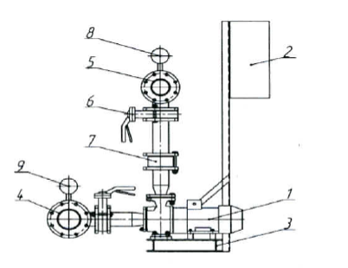

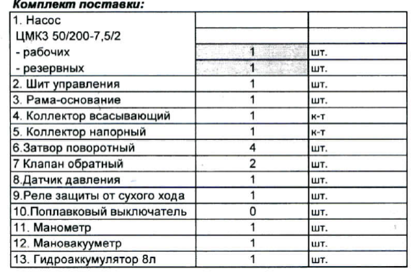

Рисунок 2 – Установка повышения давления Иртыш-Комфорт 2.

Важные преимущества установки:

- экономичная эксплуатация благодаря работе насосов в области наиболее оптимального КПД;

- надежная эксплуатация благодаря периодическим отлаженным циклам смене насосов, отключению неисправного и включению вместо него резервного насоса;

- безаварийная эксплуатация оборудования обеспечивается применением высокачественных материалов и комплектующих;

- минимальные затраты на техническое обслуживание.

Установка повышения давления должна быть смонтирована в отапливаемом контейнерном боксе (модульного типа), с подведением всех необходимых коммуникаций. Насосную станцию необходимо будет разместить после резервуаров чистой воды. Предполагаемое расположение сооружений показано на схеме водоснабжения.

Целью мероприятия является улучшение надежности подачи воды и качества работы системы водоснабжения в целом.

Существующих насосных станций в Октябрьском сельском поселении нет.

### 5.3. Сведения о развитии систем диспетчеризации, телемеханизации и систем управления режимами водоснабжения на объектах

В настоящее время в Октябрьском сельском поселении системы диспетчеризации и телемеханизации не развиты. На линиях водопроводных сетей в контролируемых точках установлены приборы (манометры) для измерения давления. На сети установлены поворотные затворы с ручным управлением. На водоводах необходимо установить устройства, сигнализирующие об аварии на сети водоснабжения. На линиях водопроводных сетей в контролируемых точках установить приборы (манометры) для измерения давления.

При обустройстве скважин рекомендуется установить станцию управления СУЗ. Станция СУЗ предназначена для управления трехфазными асинхронными электродвигателями погружных насосов и защиты их от перегрузок по току, короткого замыкания, неполнофазного режима работы и «сухого» хода. В режиме местного управления станция СУЗ может включаться и выключаться автоматическим выключателем. Во всех режимах станция обеспечивает:

* отключение электродвигателя при обрыве любой из трех фаз;
* отключение электродвигателя при перегрузке по току (в одной или в трех фазах);
* отключение электродвигателя при отсутствии воды в скважине;
* световую сигнализацию перегрузки по току, неполнофазного режима работы, режима «сухого хода», пониженного напряжения и включенного состояния электродвигателя, а в автоматическом режиме уровень воды в накопительной емкости (относительно датчиков уровней);
* восстановление режима работы после прекращения аварийного воздействия, время задержки включения можно регулировать.
* индикацию потребляемого тока в одной из фаз электродвигателя.

Станция СУЗ имеет встроенный имитатор перегрузки по току, который позволяет настраивать станцию по току электродвигателя без использования дополнительных приборов. В станции СУЗ предусмотрена блокировка на время воздействия гидроудара. Время блокировки можно регулировать.

На сети установлены задвижки с ручным управлением. На перспективу предлагается диспетчеризация коммерческого учета водопотребления на реконструируемых и новых участках сетей водопровода для своевременного выявления увеличения или снижения потребления и контроля возникновения потерь воды и установления энергоэффективных режимов ее подачи.

### 5.4. Сведения о развитии системы коммерческого учета водопотребления

На данный момент в Октябрьском сельском поселении нет установленных приборов учета воды. Администрация Октябрьского сельского поселения Горьковского муниципального района Омской области планирует выполнять мероприятия в соответствии с 261-ФЗ «Об энергосбережении и о повышении энергетической эффективности и о внесении изменений в отдельные законодательные акты Российской Федерации».

В проекте предусмотрен ряд прогрессивных и энергосберегающих решений, обеспечивающих более надежную и долговечную работу системы водоснабжения Октябрьского сельского поселения, а именно:

* реконструкция сетей водоснабжения;
* применение пластмассовых труб для системы водоснабжения;
* строительство новых водозаборных сооружений;
* строительство водоочистных сооружений;
* установка насосов в скважинах с регулируемым приводом.

# Раздел 6. Экологические аспекты мероприятий по строительству и реконструкции объектов централизованной системы водоснабжения

В процессе производственно-хозяйственной деятельности человек оказывает все более возрастающее и многообразное воздействие на природную среду, изменяя ее состав. Природоохранные мероприятия, осуществляемые предприятием, должны полностью компенсировать отрицательное воздействие про­изводства на природную среду.

При проектировании объектов должны учитываться нормативы допустимой антропогенной нагрузки на окружающую среду, предусматриваться мероприятия по предупреждению и устранению загрязнения окружающей среды, а также способы размещения отходов производства и потребления, применяться ресурсосберегающие, малоотходные, безотходные и иные наилучшие существующие технологии, способствующие охране окружающей среды, восстановлению природной среды, рациональному использованию и воспроизводству природных ресурсов. При осуществлении строительства и реконструкции объектов принимаются меры по охране окружающей среды, восстановлению природной среды, рекультивации земель, благоустройству территорий в соответствии с законодательством Российской Федерации.

Ввод в эксплуатацию сооружений и сетей водоснабжения осуществляется при условии выполнения в полном объеме требований в области охраны окружающей среды, предусмотренных проектами, и в соответствии с актами комиссий по приемке в эксплуатацию зданий, строений, сооружений и иных объектов, в состав которых включаются представители федеральных органов исполнительной власти, осуществляющих государственное управление в области охраны окружающей среды.

В Октябрьском сельском поселении нет водоочистных сооружений и объектов (водозабора), сбрасываемых промывную воду.

Для обеспечения санитарно-эпидемиологической надежности водопровода хозяйственно-питьевого назначения должны быть разработаны зоны санитарной охраны (ЗСО) источников водоснабжения и сооружений водопровода в составе трех поясов: I пояс санитарной охраны - зона строгого режима, II и III - зона ограничений.

Границы зон устанавливаются в соответствии со СНиП 2.04.02-84 «Водоснабжение. Наружные сети и сооружения» и СанПиН 2.1.4.1110 - 02 «Зоны санитарной охраны источников водоснабжения и водопроводов хозяйственно-питьевого назначения». Зона первого пояса составляет 50 метров.

В целях обеспечения санитарно – эпидемиологической надежности системы хозяйственно-питьевого водоснабжения должны быть организованы зоны санитарной охраны источника, водопроводных сооружений и основных водоводов.

Санитарно-защитная полоса водоводов, прокладываемых по незастроенной территории, составляет 50 м, по застроенной территории 20 метров.

Территория первого пояса подземного источника водоснабжения должна быть спланирована для отвода поверхностного стока за пределы, озеленена, ограждена и обеспечена охраной. Дорожки к сооружениям должны иметь твердые покрытия.

На этой территории запрещаются:

- все виды строительства, не имеющие непосредственного отношения к эксплуатации;

- реконструкции и расширению водопроводных сооружений, в том числе прокладка трубопроводов различного назначения;

- размещение жилых и хозяйственно – бытовых зданий;

- проживание людей;

- применение ядохимикатов и удобрений;

- здания должны быть оборудованы канализацией с отведением сточных вод в ближайшую систему бытовой или производственной канализации или на местные очистные сооружения, расположенные за пределами первого пояса зоны санитарной охраны с учетом санитарного режима на территории второго пояса;

- водопроводные сооружения, расположенные в первом поясе зоны санитарной охраны, должны быть оборудованы с учетом предотвращения возможности загрязнения питьевой воды через оголовки и устья скважин, люки и переливные трубы резервуаров и устройства заливки насосов;

- водозаборы должны быть оборудованы аппаратурой для систематического контроля соответствия фактического дебита при эксплуатации водопровода проектной производительности, предусмотренной при его проектировании и обосновании границ зоны санитарной охраны.

Во втором поясе зоны санитарной охраны должны предусматриваться санитарные мероприятия:

- выявление, тампонирование или восстановление старых, бездействующих, дефектных или неправильно эксплуатируемых скважин, представляющих опасность в части возможности загрязнения водоносных горизонтов;

- бурение новых скважин и новое строительство, связанное с нарушением почвенного покрова, производится при обязательном согласовании с центром государственного санитарно – эпидемиологического надзора;

- запрещение закачки отработанных вод в подземные горизонты, подземного складирования твердых отходов и разработки недр земли;

- запрещение размещения складов горюче – смазочных материалов, ядохимикатов и минеральных удобрений, накопителей промстоков, шламохранилищ и других объектов, обусловливающих опасность химического загрязнения подземных вод;

- своевременное выполнение необходимых мероприятий по санитарной охране поверхностных вод, и имеющих непосредственную гидрологическую связь с используемым водоносным горизонтом, в соответствии с гигиеническими требованиями к охране поверхностных вод;

- выполнение мероприятий по санитарному благоустройству территории населенных пунктов и других объектов (оборудование канализацией, устройство водонепроницаемых выгребов, организация отвода поверхностного стока и др.).

Не допускается:

- размещение кладбищ, скотомогильников, полей ассенизации, полей

фильтрации, навозохранилищ, силосных траншей, животноводческих и птицеводческих предприятий и других объектов, обусловливающих опасность микробного загрязнения подземных вод;

- применение удобрений и ядохимикатов;

- рубка леса главного пользования и реконструкции

- выполнение мероприятий по санитарному благоустройству территории населенных пунктов и других объектов (оборудование канализацией, устройство водонепроницаемых выгребов, организация отвода поверхностного стока).

# Раздел 7. Оценка капитальных вложений в новое строительство, реконструкцию и модернизацию объектов централизованных систем водоснабжения

Таблица 7 - Оценка капитальных вложений в новое строительство, реконструкцию и модернизацию объектов централизованных систем водоснабжения

|  |  |  |  |  |  |
| --- | --- | --- | --- | --- | --- |
| **№**  **пп** | **Наименование**  **мероприятия** | **Характеристики** | **Способ оценки инвестиций** | **Ориентировочный объем инвестиций, руб.** | **Срок реализации** |
| **1** | **2** | **3** | **4** | **5** | **6** |
| 1 | Станция очистки воды в с. Октябрьское | ВОС-100, | Проекта нет, стоимость определена по прайсу на продукцию «ЭКОС» | 15 445 000 | 2022-2030 года |
| 2 | Строительство и обустройство четырех скважин в с. Октябрьское | Q = 6 м куб./час,  Н = 130 м, | Проекта нет, стоимость определена по аналогичным объектам | 7 680 000 | 2022-2030 года |
| 3 | Строительство и обустройство скважины в д. Дубровка | Q = 6 м куб./час,  Н = 130 м, | Проекта нет, стоимость определена по аналогичным объектам | 1 420 000 | 2025-2030 года |
| 4 | Строительство и обустройство скважины в д. Новооболонь | Q = 6 м куб./час,  Н = 130 м, | Проекта нет, стоимость определена по аналогичным объектам | 1 420 000 | 2026-2030 года |
| 5 | Строительство водонапорной башни в с. Октябрьское | V = 20 м куб.,  Н = 20 м. | Проекта нет, стоимость определена по аналогичным объектам | 2 250 000 | 2022-2030 года |
| 6 | Строительство водонапорной башни в д. Новооболонь | V = 20 м куб.,  Н = 15 м. | Проекта нет, стоимость определена по аналогичным объектам | 2 200 000 | 2026-2030 года |
| 7 | Строительство резервуара чистой воды в с. Октябрьское | V=3х100 м куб. | Проекта нет, стоимость определена по аналогичным объектам | 8 540 000 | 2022-2030 года |
| 8 | Строительство насосной станций в с. Октябрьское |  | Проекта нет, стоимость определена по аналогичным объектам | 2 500 000 | 2022-2030 года |
| Продолжение таблицы 7 | | | | | |
| **1** | **2** | **3** | **4** | **5** | **6** |
| 9 | Расчистка колодца в с. Октябрьское |  | Проекта нет, стоимость определена по аналогичным объектам | 20 000 | 2022-2030  года |
| 10 | Реконструкция водопровода в части замены в с. Октябрьское | ПЭ d=110 мм, L=3410 м, | Стоимость  определена по  укрупненным  нормативам НЦС 14-2012 | 6 115 150 | 2022-2030 года |
| 11 | Закольцовка трубопровода в с. Октябрьское | ПЭ d=110 мм, L=2020 м, | Стоимость  определена по  укрупненным  нормативам НЦС 14-2012 | 4 030 000 | 2022-2030 года |
| 14 | Прокладка трубопровода в д. Новооболонь | ПЭ d=110 мм, L=2510 м, | Стоимость  определена по  укрупненным  нормативам НЦС 14-2012 | 4 765 100 | 2026-2030 года |
| 15 | Закольцовка трубопровода в д. Дубровка | ПЭ d=110 мм, L=1080 м, | Стоимость  определена по  укрупненным  нормативам НЦС 14-2012 | 2 620 000 | 2025-2030 года |
| 16 | Установка и замена запорно-регулирующей арматуры на сетях водопровода |  | Стоимость определена по прайсу на продукцию Jafar | 630 400 | 2022-2030 года |
| 17 | Установка и замена водоразборных колонок |  | Стоимость определена по прайсу на продукцию Jafar | 1 348 300 | 2022-2030 года |
| 18 | Замена и установка пожарных гидрантов |  | Проекта нет, стоимость определена по аналогичным объектам | 1 236 900 | 2022-2030 года |
|  | Итого |  |  | 61 380 850 |  |

# Глава II. Схема водоотведения

# Раздел 8. Существующее положение в сфере водоотведения Октябрьского сельского поселения

На всей территории Октябрьского сельского поселения система водоотведения децентрализованная. Учет сточных вод в поселении не ведется.

В поселении имеются две выгребные ямы. Они принимают сточные воды от Дома ветеранов и от Детского сада. При наполнении выгребной ямы вывоз стоков осуществляется ассенизирующей машиной. Вывоз стоков осуществляет организация МП «Районные коммунальные сети». Население проживает в домах с уличными туалетами (надворные постройки).

В Октябрьском сельском поселении нет системы хозяйственно-бытовой и ливневой канализации. Ливневые стоки отводятся по вертикальной планировке.

# Раздел 9. Перспективные расчетные расходы сточных вод

Схемой водоотведения запланировано обеспечение части поселения сетями водоотведения. Перспективный расход сточных вод (96% от водопотребления) будет составлять к 2030 году 90 куб.м в сутки в с. Октябрьское.

Общая планируемая производительность Комплекса локальных очистных сооружений канализации в с. Октябрьское 100 куб.м в сутки.

В соответствии с разработанной схемой водоотведения переключение объемов ливневых стоков на очистные сооружения, а также строительство отдельных очистных сооружений для ливневых стоков до 2030 года не планируется. Водоотведение ливневых стоков будет также осуществлять с помощью вертикальной планировки местности.

# Раздел 10. Предложения по строительству, реконструкции и модернизации объектов централизованных систем водоотведения

Прогнозируется строительство новых канализационных очистных сооружений, которые предлагается выполнить в комплектно-блочном исполнении с полной биологической очисткой с последующим выпуском очищенных стоков на поля фильтрации или использование их в приусадебных хозяйствах. Разработка проекта будет выполняться отдельным заказом. Планируется строительство мининапорной канализационной насосной станции и напорного коллектора.

Расположение объекта показано на схеме водоотведения поселения.

**Локальные очистные сооружения.**

Схемой предлагается установка комплекса локальных очистных сооружений «Адмирал» фирмы ООО «Адмирал», г. Омск. Фирма ООО «Адмирал» зарекомендовала себя в Омской области как надежный и качественный поставщик оборудования. Характеристики и комплектность очистных сооружений уточнить при разработке рабочего проекта.

Сооружения предназначены для очистки хозяйственно-бытовых сточных вод и близких к ним по составу. Установка обеспечивает очистку бытовых сточных вод до показателей, соответствующих ПДК сброса в водоёмы рыбохозяйственного назначения. Качество воды, прошедшей очистку, соответствует параметрам, представленным в таблице 9. Система биологической очистки серии «Адмирал» представляет собой комплекс сооружений, в которых стоки проходят несколько степеней очистки:

* Механическую (на сорозадерживающих решетках, песколовках);
* Полную биологическую очистку;
* Доочистку (на самопромывных песчаных фильтрах);
* Обеззараживание ультрафиолетом.

Комплекс локальных очистных сооружений «Адмирал» поставляются в полной заводской готовности, наземного контейнерного типа, с УФ установкой обеззараживания воды, установкой обезвоживания осадка. Корпус установки изготавливается из металла с двойной антикоррозийной обработкой.

Состав основного оборудования комплекса очистных сооружений, выполненного по технологии «аэротенк - вторичный отстойник», представлен в таблице 8.

Таблица 8 – Комплектность поставки.

|  |  |  |  |
| --- | --- | --- | --- |
| № | Наименование оборудование | Ед.изм. | Кол-во |
| 1 | **Насосная станция подачи стоков на очистку**  Материал корпуса – стеклопластик. | комплект | 1 |
| 2 | **Комплекс сооружений биологической очистки** (габаритные размеры L1 – 23400 мм, B1 – 12900 мм, H1 - 2500мм, материал корпуса – металл, с двойной антикоррозионной обработкой): | | |
| 2.1 | **Блок пескоулавливания** | комплект | 1 |
| 2.2 | **Блок полной биологической очистки**, включающий:  1. Биореактор-нитрификатор;  2. Биореактор-денитрификатор;  3. Вторичный отстойник со встроенными тонкослойными модулями;  4. Блок глубокой доочистки, комплектно с системой встряхивания  загрузки; | комплект | 1 |
| 2.3 | **Блок-илонакопитель** | комплект | 1 |
| 3 | **Комплекс воздуходувного оборудования** | комплект | 1 |
| 4 | **Насосное оборудование** | комплект | 1 |
| 5 | **Блок ультрафиолетового обеззараживания сточных вод** | комплект | 1 |
| 6 | **Комплекс реагентного хозяйства**, комплектно с растворно-расходными баками и системой дозирования | комплект | 1 |
| 7 | **Технологический павильон** для размещения воздуходувного оборудования, блока УФ-обеззараживания, комплекса реагентного хозяйства и вспомогательного технологического оборудования. Габаритные размеры L2 – 12000мм, B2 – 2200мм, H2 - 2100мм. Павильон оборудован отоплением, освещением и вентиляцией. | шт. | 1 |
| 8 | **Комплекс обезвоживания осадка** (в комплекте с установкой приготовления и дозирования флокулянта) | комплект | 1 |

**Описание технологии очистки с применением схемы «аэротенк-**

**вторичный отстойник»**

Насосная станция подачи стоков на очистку. Насосная станция оборудована сороулавливающей корзиной, выполненной из нержавеющей стали. По средствам поплавковых датчиков происходит попеременное включение насосов. Управление и питание насосами осуществляется с помощью щита управления. Сточная вода насосами перекачивается по трубному узлу за пределы насосной станции. Для регулирования подачи воды в корпусе предусмотрено размещение запорно-регулирующей арматуры. Для удобства обслуживания арматуры предусматривается площадка обслуживания.

Песколовка с нисходяще-восходящим потоком. Песколовки предназначены для извлечения из сточных вод тяжелых примесей минерального происхождения с размером частиц 0,09-0,5 мм и более. Песколовки удаляют частицы гравия, песка, угля, шлака, и.т.д. Песчаная пульпа из песколовки при помощи вертикальных стояков откачивается ассенизационной машиной, после чего подвергается обработке или направляется на дальнейшую утилизацию. После песколовок с нисходяще-восходящим потоком вынос песка не превышает 30%, влажность песка 40-60%.

Комплекс глубокой биологической очистки. Сточные воды подаются в начало денитрификатора. В денитрификаторе установлена мешалка, создающая благоприятную скорость потока 0,3-0,4 м/с, что предотвращает осаждение иловой смеси. В этой зоне аэротенка в безкислородном режиме происходит восстановление нитратов до газообразного азота. Далее иловая смесь поступает в нитрификатор, где происходит дальнейшее окисление легкоокисляемых органических веществ активным илом за счет подачи воздуха. Воздух подается в нитрификатор через систему аэрации, уложенную по дну сооружения, от компрессорного оборудования. Из конца аэробной зоны в начало денитрификатора осуществляется постоянная рециркуляция насосами иловой смеси в объеме 300%-400% от часовой производительности. Далее, иловая смесь поступает в зону вторичного отстаивания. Отстойник оборудован тонкослойными модулями с перекрестной схемой движения воды через пластины, что позволяет повысить эффективность очистки и предотвратить вынос ила из отстойника. Из пирамидальной части вторичного отстойника осуществляется рециркуляция активного ила и отвод избыточного ила в илонакопитель (или на полигон ТБО). Для интенсификации осаждения взвеси и извлечения из сточных вод фосфатов в зону вторичного отстаивания осуществляется дозирование раствора коагулянта. Приготовление и дозирование раствора реагента осуществляется в специальном реагентном блоке. Доочистка после отстойников производится на блоках полимерной загрузки. Блоки оборудованы эрлифтами для орошения загрузки, системами встряхивания и постоянной аэрации. Сборным лотком очищенные сточные воды подаются на блок УФ-обеззараживания.

Технологический павильон. В павильоне установлены воздуходувное оборудование, комплекс обезвоживания осадка и вспомогательное технологическое оборудование.

Комплекс обезвоживания осадка. Данный комплекс предназначен для снижения влажности избыточного активного ила, образующегося в установке биологической очистки до 80%, что обеспечивает снижение общего объема активного ила и, как следствие, уменьшение эксплуатационных затрат, связанных с его утилизацией.

Таблица 9 – Эффективность очистки.

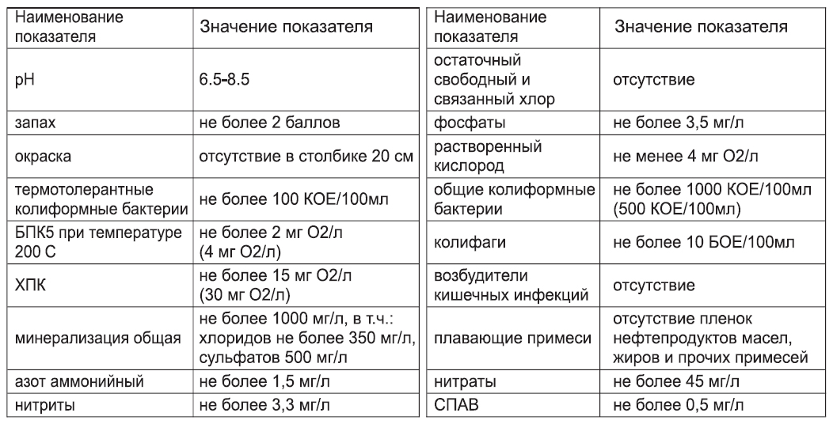

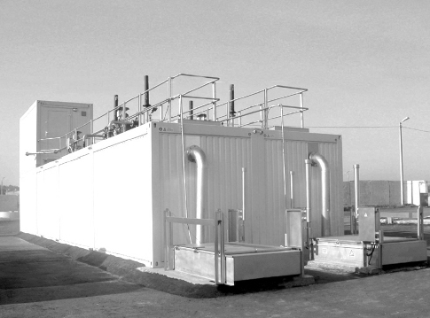

Рисунок 3 – Комплексные локальные сооружения очистки «Адмирал».

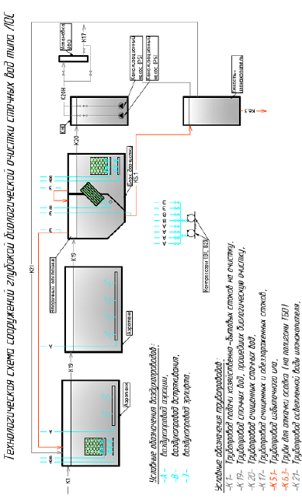

Рисунок 4 – Технологическая схема очистных сооружений.

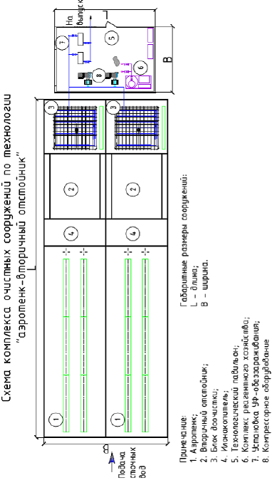

Рисунок 5 – Схема комплекса очистных сооружений.

Преимущества очистных сооружений:

* минимальные затраты на строительство;
* отсутствие запаха и шума;
* имеется возможность наращивания объемов производительности за счет установки дополнительных модульных блоков;
* использование новейших технологий очистки стоков обеспечивает надежную очистку стоков до показателей рыбохозяйственных водоемов;
* более низкая стоимость по сравнению с установками зарубежных фирм при высокой эффективности очистки и надежности работы;
* при обслуживании не требуется специальной подготовки и высокой квалификации персонала.

Целью мероприятия является улучшения условий проживания населения и экологического состоянии окружающей среды. Срок реализации проекта – 2025-2030 гг.

Откаченные сточные воды из выгребных ям с. Октябрьское, д. Березовка, д. Дубровка, д. Крупянка, д. Крутиха, д. Новооболонь при реализации мероприятий по строительству сооружений, предлагается вывозить на очистные сооружения в с. Октябрьское.

# Раздел 11. Предложения по строительству и реконструкции линейных объектов централизованных систем водоотведения

### 11.1. Предложения по строительству канализационных сетей и объектов на них, обеспечивающих сбор и транспортировку сточных вод

Для повышения качества жизни населения Октябрьского сельского поселения рекомендуется запланировать прокладку канализационных сетей в с. Октябрьское, подключить выпуски к планируемой централизованной системе водоотведения объектов муниципального образования и части усадебной застройки.

На основании опыта эксплуатации и технико-экономических расчетов канализационных сетей установлены минимальные диаметры труб канализации для уличной сети 200 мм, для внутриквартальной 150 мм. Канализационные трубопроводы бытовой канализации рассчитываются на частичное наполнение труб, что позволяет: создать лучшие условия для транспортирования взвешенных загрязнений; обеспечить вентиляцию сети для удаления вредных и опасных газов, выделяющихся из жидкости; создать некоторый резерв в сечении труб для пропуска расхода, превышающего расчетный. Расчетное наполнение труб диаметром 150-300 мм принимается равным 0,6. Во избежание заиливания канализационных сетей трубопроводам придают надлежащие уклоны, обеспечивающие течение жидкости с самоочищающими скоростями. Минимальную расчетную скорость в сети бытовой канализации для труб диаметрами 150-250 мм следует принимать равной 0,7 м/с (самоочищающая скорость). Наименьшие уклоны трубопроводов в мм, обеспечивающие незаиливающие скорости, при расчетном наполнении для труб диаметрами 150 мм, 200 мм, 250 мм принимается равным соответственно 0.007, 0.005, 0.004.

Трубопровод рекомендуется выполнить из безнапорных полиэтиленовых труб и напорных полиэтиленовых труб общей протяженностью 2,4 км и диаметрами 110, 159, 200 и 225 мм. Трассировку и диаметр прокладки трубопровода уточнить при разработке рабочего проекта на наружные сети водоотведения. В с. Октябрьское предлагается к строительству безнапорные сети протяженностью L=1200, d=159, L=540 м, d=200 мм, L=440 м, d=225 мм, и напорных сетей L=200 м, d=110 мм. Целью мероприятия является обеспечение централизованным водоотведением части с. Октябрьское. Срок реализации проекта – 2025-2030 гг.

В остальных населенных пунктах планируется оставить децентрализованную систему водоотведения. В деревнях планируется установить выгребные ямы для сбросов сточных вод от общественно-деловых объектов.

Прокладка канализационных сетей осуществляется ниже глубины промерзания почвы. В целях уменьшения глубин заложения трубопроводы должны трассироваться в направлении, совпадающем с уклоном поверхности земли. Маршруты прохождения новых и реконструируемых линейных объектов централизованной системы водоотведения по территории поселения необходимо выполнять в зеленой зоне (газон) и в соответствии с требованиями СП 42.13330.2011 «Градостроительство. Планировка и застройка городских и сельских поселений. Актуализированная редакция СНиП 2.07.01-89*» и СП 31.13330.2012 «Водоснабжение. Наружные сети и сооружения. Актуализированная редакция СНиП 2.04.02-84*».

Расположение планируемого трубопровода показано на схеме водоотведения поселения. Существующих сетей канализации в Октябрьском сельском поселении нет.

### 11.2. Предложения по строительству и реконструкции насосных станций

В Октябрьском сельском поселении на период развития до 2030 года схемой водоотведения предлагается строительство канализационной насосной станции (КНС) в с. Октябрьское. Схемой предлагается с помощью КНС отводить сточные воды населенного пункта на локальные очистные сооружения. Канализационные насосные станции модульные, полного заводского изготовления. Место расположения их указано на перспективной схеме водоотведения.

Схемой предлагается к строительству канализационные модульные насосные станции (PPS фирмы ООО «ГРУНДФОС», КНС по типовому проекту фирмы ООО «Адмирал»). Продукция сертифицирована и соответствуют государственным стандартам качества. Отличительной особенностью является их надежность, безопасность и простота в эксплуатации.

Также использование модульных КНС дает возможность снизить уровень трудозатрат, **канализационные насосные станции** поставляются в уже смонтированном виде. В модульных КНС используется погружной принцип монтажа насосов. Установка станции производится в грунт ниже отметки поверхности земли. КНС представляют собой модуль полной заводской готовности.

В комплект поставки входят насосы, шкаф управления, арматура, напорные трубопроводы, реле уровня, подъемные цепи, вентиляционный трубопровод, манжеты для подводящего трубопровода. Входной патрубок может быть врезан в резервуар на любом уровне, допустимом для нормальной работы станции.

Особенности и преимущества

* коррозийно-стойкие материалы;
* простота монтажа;
* прочная монолитная конструкция корпуса КНС;
* входные отверстия выполняются на месте;
* форма дна предотвращает скапливание осадка.

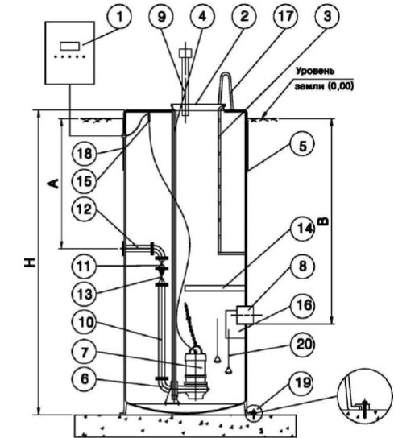

1 - Шкаф управления; 2 - Люк обслуживания, алюминий; 3 - Лестница, алюминий; 4 - Направляющие трубы, нерж. сталь; 5 - Резервуар, стеклопластик; 6 - Автоматическая трубная муфта, чугун; 7 - Погружной насос; 8 - Подводящий патрубок; 9 - Вентиляционный патрубок, нерж. сталь; 10 - Внутренний трубопровод, нерж. сталь; 11 - Задвижка клиновая, чугун; 12 - Напорный патрубок, нерж. сталь; 13 - Шаровый обратный клапан, чугун; 14 - Площадка обслуживания, алюминий; 15 - Кабельный соединитель; 16 - Отбойник, стеклопластик; 17 - Поручень, оцинкованная сталь; 18 - Теплоизоляция; 19 - Анкерные комплекты; 20 – поплавковый включатель.

Рисунок 6 – Насосная станция с погружными насосами (PPS фирмы ООО «ГРУНДФОС»).

Существующих канализационных насосных станций в поселении нет.

### 11.3. Сведения о развитии системы коммерческого учета водоотведения, организациями, осуществляющими водоотведение

В настоящее время коммерческий учет сточных вод в поселении не ведется. В Октябрьском сельском поселении нет установленных приборов учета сточных вод. Дальнейшее развитие коммерческого учета сточных вод будет, осуществляется в соответствии с федеральным законом «О водоснабжении и водоотведении» № 416 от 07.12.2011г.

# Раздел 12. Экологические аспекты мероприятий по строительству и реконструкции объектов централизованной системы водоотведения

### 12.1. Сведения о мерах по предотвращению вредного воздействия на водный бассейн, предлагаемых к новому строительству и реконструкции Комплекса очистных сооружений канализации

Санитарно-защитная зона локальных очистных сооружений и канализационных насосных станций составляет 20 метров в соответствии с § 7.1.13 таблица 7.1.2 СанПиН 2.2.1/2.1.1.1200-03. При строительстве очистных сооружений обеспечить размеры санитарно-защитной зоны с ограждением территории.

### 12.2. Сведения о мерах по предотвращению вредного воздействия на водный бассейн предлагаемых к новому строительству канализационных сетей

При строительстве канализационных сетей прямого воздействия на водный бассейн нет.

Видами воздействия на земельные ресурсы при строительстве объекта могут явиться:

- механическое, биологическое и химическое воздействия на почвенный покров;

- техногенное нарушение исходного состояния почвогрунтов (рытье траншей, котлованов и пр.);

- частичное разрушение, уплотнение и изменение физических свойств почв в результате использования строительной техники;

- загрязнение территории строительным и бытовым мусором.

Химическое загрязнение почв может произойти при утечке горюче-смазочных материалов в процессе эксплуатации строительной техники и автотранспорта, при заправке строительной техники.

Биологическое загрязнение почв может произойти при сливе хоз-бытовых сточных вод на почвогрунты.

В результате строительства будет происходить образование строительных отходов, которые в случае неправильного обращения с ними, могут негативно повлиять на состояние окружающей среды.

### 12.3. Сведения о мерах по предотвращению вредного воздействия на окружающую среду при реализации мероприятий по утилизации осадка сточных вод

На территории Октябрьского сельского поселения нет существующих очистных сооружений. При строительстве очистных сооружений предусмотреть утилизацию осадка, отправку его на полигон твердых бытовых отходов.

# Раздел 13. Оценка капитальных вложений в новое строительство, реконструкцию и модернизацию объектов централизованных систем водоотведения

Таблица 10 – Оценка капитальных вложений в новое строительство, реконструкцию и модернизацию объектов централизованных систем водоотведения.

|  |  |  |  |  |  |
| --- | --- | --- | --- | --- | --- |
| **№**  **пп** | **Наименование**  **мероприятия** | **Характеристики** | **Способ оценки инвестиций** | **Ориентировочный объем инвестиций, руб.** | **Срок реализации** |
| **1** | **2** | **3** | **4** | **5** | **6** |
| 1 | Комплекс очистных сооружений в с. Октябрьское | «Адмирал-Б-100» | Технико-коммерческое предложение ООО «Адмирал» | 14 487 000 | 2025-2030 года |
| 2 | Строительство КНС в с. Октябрьское в существующей застройке |  | Проекта нет, стоимость определена по аналогичным объектам | 12 080 000 | 2025-2030 года |
| 3 | Строительство самотечных сетей канализации в с. Октябрьское | ПЭ d=159 мм, L=1200 м,  ПЭ d=200 мм, L=540 м,  ПЭ d=200 мм, L=440 м | Стоимость  определена по  укрупненным  нормативам НЦС 14-2012 | 8 475 450 | 2025-2030 года |
| 4 | Строительство напорных сетей канализации в с. Октябрьское | ПЭ d=110 мм, L=200 м | Стоимость  определена по  укрупненным  нормативам НЦС 14-2012 | 2 226 400 | 2025-2030 года |
| 5 | Устройство выгребных ям в населенных пунктах поселения |  | Проекта нет, стоимость определена по аналогичным объектам | 790 000 | 2025-2030 года |
|  | Итого | | | 38 058 850 |  |